Giải toán 7 Bài 4: Tính chất ba đường trung tuyến của tam giác
Trả lời câu hỏi Toán 7 Tập 2 Bài 4 trang 65: Hãy vẽ một tam giác và tất cả các đường trung tuyến của nó.
Lời giải
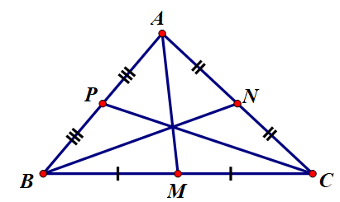
Ta vẽ ΔABC và 3 đường trung tuyến AM, BN, CP
Trong đó : M, N, P lần lượt là trung điểm BC, AC, AB
Trả lời câu hỏi Toán 7 Tập 2 Bài 4 trang 65: Quan sát tam giác vừa cắt (trên đó đã vẽ ba đường trung tuyến). Cho biết: Ba đường trung tuyến của tam giác này có cùng đi qua một điểm hay không ?
Lời giải
Ba đường trung tuyến của tam giác này có cùng đi qua một điểm
Trả lời câu hỏi Toán 7 Tập 2 Bài 4 trang 66: Dựa vào hình 22, hãy cho biết:
•AD có là đường trung tuyến của tam giác ABC hay không ?
•Các tỉ số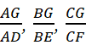bằng bao nhiêu ?
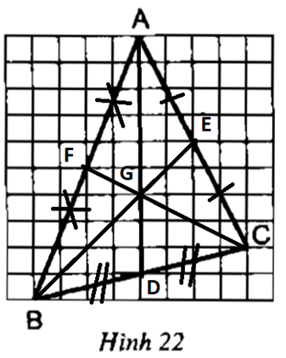
Lời giải
•AD có là đường trung tuyến của tam giác ABC
Vì trên hình 22 ta thấy, D là trung điểm BC
(BD = CD = 4 đơn vị độ dài)
•Dựa vào hình vẽ ta thấy:
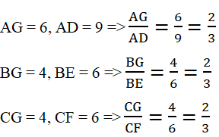
Bài 23 (trang 66 SGK Toán 7 tập 2): Cho G là trọng tâm của tam giác DEF với đường trung tuyến DH.
Trong các khẳng định sau đây, khẳng định nào đúng?
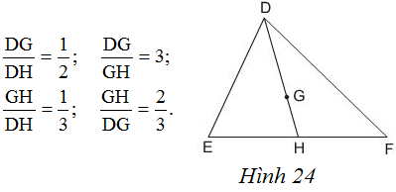
Lời giải:
+ G là trọng tâm của tam giác DEF với đường trung tuyến DH.
Theo tính chất đường trung tuyến
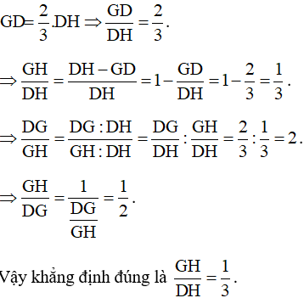
Kiến thức áp dụng
Ba đường trung tuyến của một tam giác cùng đi qua một điểm. Điểm ấy cách mỗi đỉnh một khoảng bằng độ dài đường trung tuyến đi qua đỉnh ấy.
Bài 24 (trang 66 SGK Toán 7 tập 2): Cho hình 25. Hãy điền số thích hợp vào chỗ trống trong các đẳng thức sau:
a) MG = ... MR; GR = ... MR; GR = ... MG
b) NS = ... NG; NS = ... GS; NG = ... GS
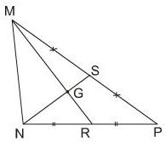
Hình 25
Lời giải:
Hình vẽ cho ta biết hai đường trung tuyến MR và NS cắt nhau tại G nên G là trọng tâm của tam giác MNP
Vì vậy ta điền số như sau:
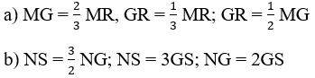
- Ta chứng minh:
G là trọng tâm của tam giác MNP và MR và NS là hai đường trung tuyến.
Nên theo tính chất đường trung tuyến ta có
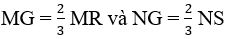
Ta có
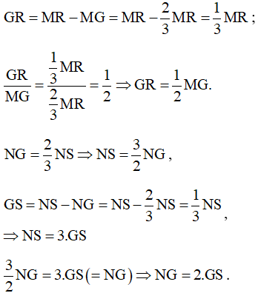
Bài 25 (trang 67 SGK Toán 7 tập 2): Biết rằng: Trong một tam giác vuông. Đường trung tuyến ứng với cạnh huyền bằng một nửa cạnh huyền. Hãy giải bài toán sau:
Cho tam giác vuông ABC có hai góc vuông AB = 3cm, AC= 4cm. Tính khoảng cách từ đỉnh A tới trọng tâm G của tam giác ABC.
Lời giải:
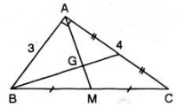
ΔABC vuông tại A có BC² = AB² + AC² (định lí Pitago)
⇒ BC² = 3² + 4² = 25 ⇒ BC = 5 (cm)
Gọi M là trung điểm của BC ⇒ AM là trung tuyến.
Vì theo đề bài: trong một tam giác vuông, đường trung tuyến ứng với cạnh huyền bằng một nửa cạnh huyền nên
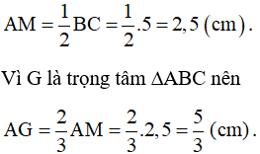
Kiến thức áp dụng
+ Định lý Pitago: Trong tam giác vuông, bình phương cạnh huyền bằng tổng bình phương hai cạnh góc vuông.
+ Định lí ba đường trung tuyến: Khoảng cách từ một đỉnh tới trọng tâm bằng 2/3 độ dài đường trung tuyến đi qua đỉnh đó.
+ Trong tam giác vuông, độ dài đường trung tuyến ứng với cạnh huyền bằng 1/2 cạnh huyền.
Bài 26 (trang 67 SGK Toán 7 tập 2): Chứng minh định lí: Trong một tam giác cân, hai đường trung tuyến ứng với hai cạnh bên thì bằng nhau.
Lời giải:
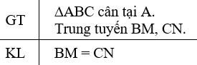
Giả sử ΔABC cân tại A có hai đường trung tuyến BM và CN, ta cần chứng minh BM = CN.
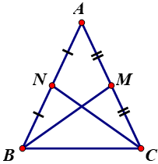
Ta có: AC = 2.AM, AB = 2. AN, AB = AC (vì ΔABC cân tại A)
⇒ AM = AN.
Xét ΔABM và ΔACN có:
AM = AN
AB = AC
Góc A chung
⇒ ΔABM = ΔACN (c.g.c) ⇒ BM = CN (hai cạnh tương ứng).
(Còn một số cách chứng minh khác, nhưng do giới hạn kiến thức lớp 7 nên mình xin sẽ không trình bày.)
Kiến thức áp dụng
+ Tam giác cân là tam giác có hai cạnh bằng nhau.
+ Nếu một góc và hai cạnh kề của tam giác này bằng một góc và hai cạnh kề của tam giác kia thì hai tam giác bằng nhau. Từ đó suy ra được các cạnh tương ứng bằng nhau, các góc tương ứng bằng nhau.
Bài 27 (trang 67 SGK Toán 7 tập 2): Hãy chứng minh định lí đảo của định lí trên: Nếu tam giác có hai đường trung tuyến bằng nhau thì tam giác đó cân.
Lời giải:
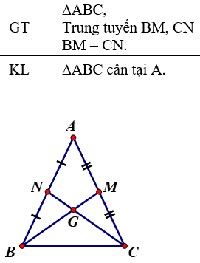
Giả sử ΔABC có hai đường trung tuyến BM và CN cắt nhau tại G.
⇒ G là trọng tâm của tam giác
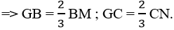
Mà BM = CN (theo gt) ⇒ GB = GC ⇒ GM = GN.
Xét ΔGNB và ΔGMC có :
GN = GM (cmt)
GB = GC (cmt)
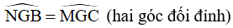
⇒ ΔGNB = ΔGMC (c.g.c) ⇒ NB = MC.
Lại có AB = 2.BN, AC = 2.CM (do M, N là trung điểm AC, AB)
⇒ AB = AC ⇒ ΔABC cân tại A.
Kiến thức áp dụng
+ Khoảng cách từ một đỉnh tới trọng tâm tam giác bằng 2/3 đội dài đường trung tuyến đi qua đỉnh ấy.
+ Tam giác cân là tam giác có hai cạnh bằng nhau, hai góc bằng nhau. Muốn chứng minh một tam giác là tam giác cân, ta cần chứng minh tam giác có hai cạnh bằng nhau hoặc hai góc bằng nhau.
Bài 28 (trang 67 SGK Toán 7 tập 2): Cho tam giác DEF cân tại D với đường trung tuyến DI.
a) Chứng minh ΔDEI = ΔDFI.
b) Các góc DIE và góc DIF là những góc gì?
c) Biết DE = DF = 13cm, EF = 10cm, hãy tính độ dài đường trung tuyến DI.
Lời giải:
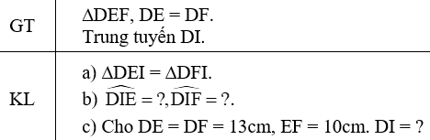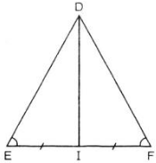
a) Xét ΔDEI và ΔDFI có:
DI là cạnh chung
DE = DF (gt)
IE = IF (I là trung điểm EF)
⇒ ΔDEI = ΔDFI (c.c.c)
b) Vì ΔDEI = ΔDFI (cmt)
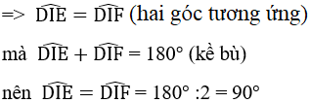
c) I là trung điểm của EF nên IE = IF = EF/2 = 5cm.
Ta có : ⇒ ΔDIE vuông tại I
Theo định lý Pitago trong tam giác vuông DIE ta có :
DE² = DI² + EI² ⇒ DI² = DE² – EI² = 13² – 5² = 144 ⇒ DI = 12 (cm).
Kiến thức áp dụng
+ Định lý Pitago : trong tam giác vuông, bình phương cạnh huyền bằng tổng bình phương hai cạnh góc vuông.
+ Nếu ba cạnh của tam giác này bằng ba cạnh của tam giác kia thì hai tam giác bằng nhau.
Bài 29 (trang 67 SGK Toán 7 tập 2): Cho G là trọng tâm của tam giác đều ABC. Chứng minh rằng:
GA = GB = GC
Hướng dẫn: Áp dụng định lí ở bài tập 26.
Mời bạn tham khảo lời giải Bài 26 (trang 67 SGK Toán 7 tập 2).
Lời giải:
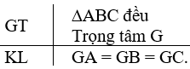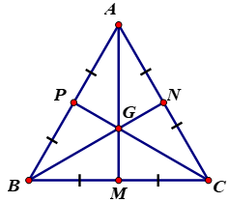
Gọi trung điểm BC, CA, AB lần lượt là M, N, P.
Khi đó AM, BN, CP đồng quy tại trọng tâm G.
Ta có: ∆ABC đều suy ra:
+ ∆ABC cân tại A ⇒ BN = CP (theo chứng minh bài 26).
+ ∆ABC cân tại B ⇒ AM = CP (theo chứng minh bài 26).
⇒ AM = BN = CP (1)
Vì G là trọng tâm của ∆ABC nên theo tính chất đường trung tuyến:
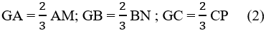
Từ (1) , (2) ⇒ GA = GB = GC.
Kiến thức áp dụng
+ Ba đường trung tuyến trong tam giác đồng quy tại trọng tâm của tam giác đó.
Khoảng cách từ một đỉnh tới trọng tâm bằng 2/3 độ dài đường trung tuyến đi qua đỉnh đó.
+ Tam giác đều có ba cạnh bằng nhau.
+ Trong một tam giác cân, hai đường trung tuyến ứng với hai cạnh bên thì bằng nhau (chứng minh bài 26).
Bài 30 (trang 67 SGK Toán 7 tập 2): Gọi G là trọng tâm của tam giác ABC. Trên tia AG lấy điểm G' sao cho G là trung điểm của AG'.
a) So sánh các cạnh của tam giác BGG' với các đường trung tuyến của tam giác ABC.
b) So sánh các đường trung tuyến của tam giác BGG' với các cạnh của tam giác ABC.
Lời giải:
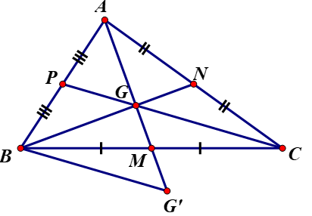
a) Gọi trung điểm BC, CA, AB lần lượt là M, N, P.
⇒ AM, BN, CP là các đường trung tuyến, G là trọng tâm của ΔABC
Theo tính chất đường trung tuyến của tam giác ta có:
GB = 2/3.BN (1)
GA = 2/3.AM, mà GA = GG’ (do G là trung điểm của AG’) ⇒ GG’ = 2/3.AM (2)
GM=1/2.AG, mà AG=GG’ ⇒ GM=1/2.GG’ ⇒ M là trung điểm của GG’ hay GM = G'M .
Xét ΔGMC và ΔG’MB có:
GM = G’M (chứng minh trên)
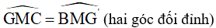
MC = MB
⇒ ΔGMC = ΔG’MB (c.g.c)
⇒ GC = G’B (hai cạnh tương ứng).
Mà CG = 2/3.CP (tính chất đường trung tuyến) ⇒ G’B = 2/3.CP (3)
Từ (1), (2), (3) ta có : GG’ = 2/3.AM , GB = 2/3.BN, G’B = 2/3.CP.
b) Gọi I, K lần lượt là trung điểm của BG, BG’.
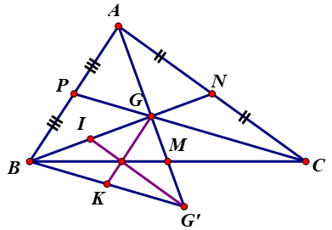
* M là trung điểm GG’⇒ BM là đường trung tuyến ΔBGG.
Mà M là trung điểm BC ⇒ BM = ½ .BC (4)
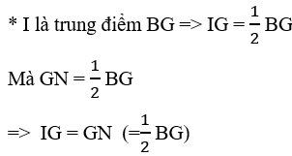
Xét ΔIGG’ và ΔNGA có:
IG = GN (chứng minh trên)
GG’ = GA (Vì G là trung điểm AG’)
⇒ ΔIGG’ = ΔNGA (c.g.c)
⇒ G’I = AN (hai cạnh tương ứng)
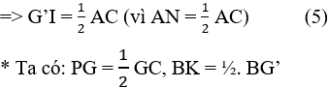
Mà GC = BG’ (chứng minh phần a))
⇒ Nên PG = BK.
ΔGMC = ΔG’MB (chứng minh câu a)
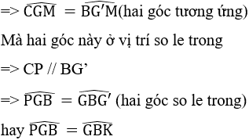
Xét ΔPGB và ΔKBG có:
PG = BK (chứng minh trên)
BG chung
⇒ ΔPGB = ΔKBG (c.g.c)
⇒ PB = GK (hai cạnh tương ứng)
